**Estadística**

B5.C1.1. Elabora tablas bidimensionales de frecuencias con variables discretas y continuas.

B5.C1.2. Calcula e interpreta parámetros estadísticos en variables bidimensionales.

B5.C1.3. Calcula las distribuciones marginales y diferentes distribuciones condicionadas, así como sus parámetros (media, varianza y desviación típica).

B5.C1.4. Decide si dos variables estadísticas son o no dependientes a partir de sus distribuciones condicionadas y marginales.

1.

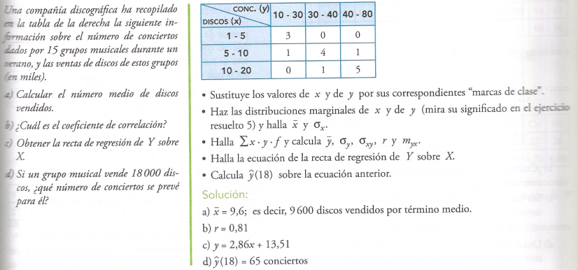

B5.C2.1. Distingue la dependencia funcional de dependencia estadística y estima si dos variables son o no dependientes mediante la representación de la nube de puntos.

B5.C2.2. Cuantifica el grado y sentido de la dependencia lineal entre dos variables  
 mediante el cálculo e interpretación del coeficiente de correlación lineal.

B5.C2.3. Calcula las rectas de regresión de dos variables y obtiene predicciones.

B5.C2.4. Evalúa la fiabilidad de las predicciones a partir de la recta de regresión mediante el coeficiente de determinación lineal.

2.

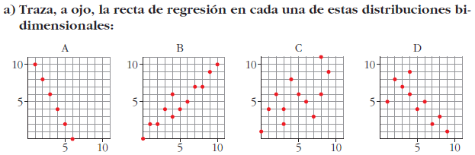

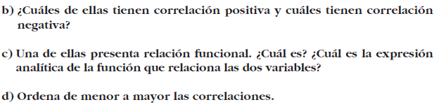

3.

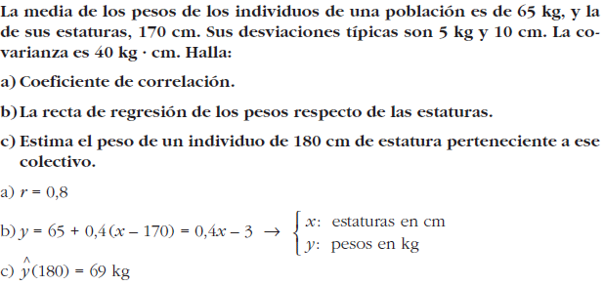

4.

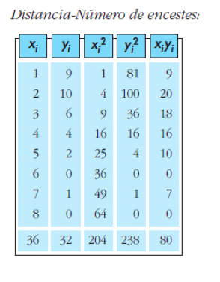

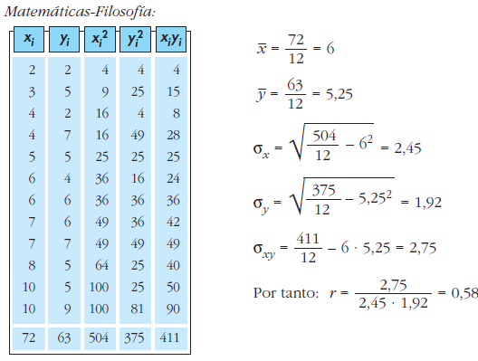

5.

